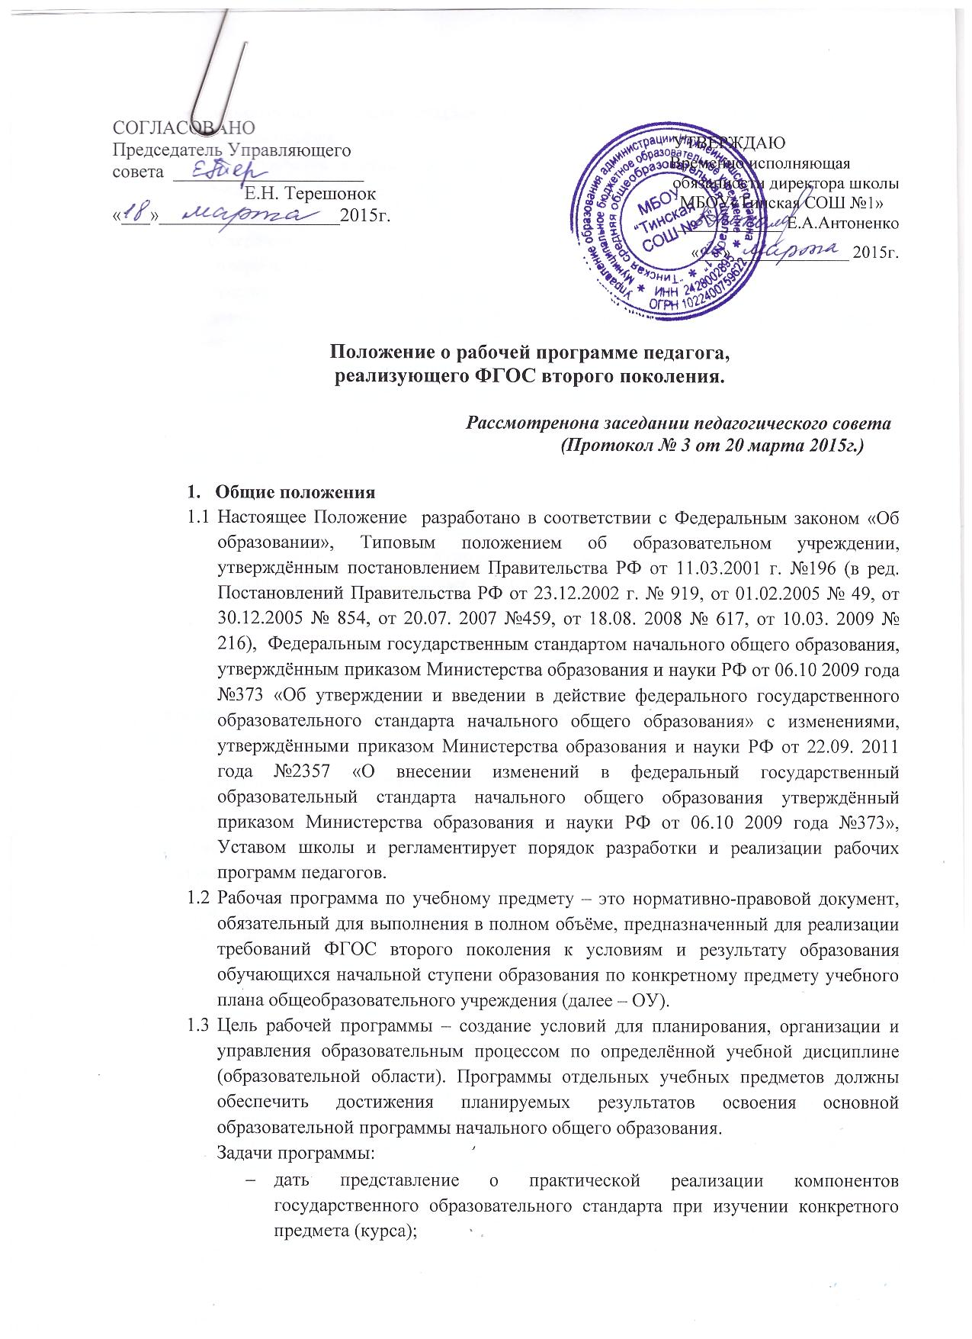
- дать представление о практической реализации компонентов государственного образовательного стандарта при изучении конкретного предмета (курса);
СОГЛАСОВАНО
Председатель Управляющего совета ____________________
Е.Н. Терешонок
«___»___________________2015г.

- конкретно определить содержание, объём, порядок изучения учебной дисциплины (курса) с учётом целей, задач и особенностей учебно-воспитательного процесса ОУ и контингента обучающихся.
1.4. Функции рабочей программы:
- нормативная, то есть является документом, обязательным для выполнения в полном объёме;
- целеполагания, то есть определяет ценности и цели, ради достижения которых она введена в ту или иную образовательную область;
- определения содержания образования, то есть фиксирует состав элементов содержания, подлежащих усвоению учащимися (требования к минимуму содержания), а также степень их трудности;
- процессуальная, то есть определяет логическую последовательность усвоения элементов содержания, организационные формы и методы, средства и условия обучения;
- оценочная, то есть выявляет уровни усвоения элементов содержания, объекты контроля и критерии оценки уровня обученности учащихся.
1.5. К рабочим программам, которые в совокупности определяют содержание деятельности ОУ рамках реализации основной образовательной программы начального общего образования, относятся:
- программы по учебным предметам;
- программы элективных курсов, курсов по выбору;
- программы факультативных занятий.
2. Разработка рабочей программы
2.1. Разработка и утверждение рабочих программ по обязательным учебным предметам, элективным и факультативным курсам, программам по организации внеурочной деятельности относится к компетенции образовательного учреждения и реализуется им самостоятельно.
2.2. Рабочая программа разрабатывается учителем (группой учителей, специалистов по данному предмету).
2.3. Рабочие программы составляются на ступень обучения (начальное общее образование и т.д.).
2.4. При составлении, согласовании и утверждении рабочей программы должно быть обеспечено ее соответствие следующим документам:
  - федеральному государственному образовательному стандарту начального общего образования;
  - требованиям к результатам освоения основной образовательной программы начального общего образования;
  - программе формирования универсальных учебных действий;
  - основной образовательной программе начального общего образования;
  - примерной программе дисциплины, утвержденной Министерством образования и науки РФ (или авторской программе, прошедшей экспертизу и апробацию);
  - федеральному перечню учебников.

2.5. Рабочая программа учебного предмета может быть единой для всех работающих в данной школе учителей или индивидуальной.
2.6. Рабочая программа учебного курса, предмета, дисциплины (модуля) является основой для создания учителем календарно-тематического планирования учебного курса на каждый учебный год.
2.7. Если в примерной или авторской программе не указано распределение часов по разделам и темам, а указано только общее количество часов, учитель в рабочей программе распределяет часы по разделам и темам самостоятельно, ориентируясь на используемые учебно-методические комплексы и индивидуальные особенности обучающихся.
3. Структура, оформление и составляющие рабочей программы
3.1. Рабочая программа учебного предмета должна быть оформлена по образцу, аккуратно, без исправлений выполнена на компьютере. Текст набирается в редакторе Word шрифтом Times New Roman, кегль 12-14, межстрочный интервал одинарный, выравнивание по ширине, поля со всех сторон 1- 2 см; центровка заголовков и абзацы в тексте выполняются при помощи средств Word, листы формата А4. Таблицы вставляются непосредственно в текст.
Титульный лист считается первым, но не нумеруется, также как и листы приложения (если таковое имеется).
Календарно-тематическое планирование представляется в виде таблицы.
Список литературы строится в алфавитном порядке, с указанием полных выходных данных (автора, названия издательства, года выпуска)
3.2. В зависимости от степени корректировки примерной или авторской программы рабочая программа может быть двух видов:
1 вид – если рабочая программа в полном объеме соответствует примерной или авторской программе по предмету;
- если в примерной учебной (или авторской, составленной на основе примерной) программе не указано распределение часов по темам или годам изучения учебного курса, а имеется только количество часов по разделам на несколько лет изучения. В этом случае учитель распределяет часы каждого раздела по учебным годам и темам самостоятельно.

2 вид – если:
- количество часов в учебном плане образовательного учреждения не совпадает с количеством часов в примерной (авторской) программе (более чем на 6 часов в год) вне зависимости от количества учебных недель в конкретном общеобразовательном учреждении (34 или 35 учебных недель);
- производится корректировка авторской программы в плане изменения числа тем, последовательности их изложения, перераспределения часов, отводимых на изучение тем; распределение резервного времени производится учителем самостоятельно и не является корректировкой программы;
- есть необходимость разработать интегрированный курс, включающий два и более предметов; рабочую программу по интегрированному курсу разрабатывают с учетом наибольшего взаимопроникновения тем учебных предметов, входящих в интегрированный курс;
- рабочие программы по элективным, факультативным и дополнительным образовательным курсам составлены на основе учебной литературы при отсутствии авторской программы и учебно-методического комплекта.

3.3. Структура рабочей программы
- Титульный лист.
- Пояснительная записка.
- Общую характеристику учебного предмета, курса.
- Описание места учебного предмета, курса в учебном плане.
- Описание ценностных ориентиров содержания учебного предмета.
- Личностные, метапредметные и предметные результаты освоения конкретного учебного предмета, курса.
- Содержание учебного предмета, курса.
- Календарно-тематическое планирование с определением основных видов учебной деятельности обучающихся.
- Описание материально-технического обеспечения образовательного процесса.
3.4. Структурные элементы рабочей программы педагога

Элементы  рабочей  программы | Содержание элементов рабочей программы
Титульный лист | - полное наименование образовательного учреждения;  - гриф утверждения программы (согласование с заместителем директора по УВР и директором школы с указанием даты);  - название учебного курса, для изучения которого написана программа;  - указание параллели, класса, где реализуется программа;  - фамилию, имя и отчество разработчика программы (одного или нескольких);  - год разработки программы
Пояснительная  записка | - указывается примерная или авторская программа, на основе которой разработана рабочая программа (издательство, год издания);  - кратко формулируются общие цели учебного предмета для ступени обучения;  - сроки реализации программы;  - основные принципы отбора материала и краткое пояснение логики структуры программы, включая раскрытие связей основного и дополнительного образования по данному предмету (при наличии таковых).
Общая характеристика учебного предмета, курса | - конкретизируются общие цели и задачи начального общего образования с учетом специфики учебного предмета, курса  - описываются логические связи данного предмета с другими предметами учебного плана;
Описание места учебного предмета, курса в учебном плане | - указывается к какой образовательной области относится данный предмет, в течение какого времени изучается, за счет каких часов реализуется, недельное и годовое кол-во часов
Описание ценностных ориентиров содержания учебного предмета | На основе примерной программы
Календарно-тематическое планирование с указанием основных видов учебной деятельности обучающихся | - номер и темы отдельных уроков в соответствии с разделами;  - дата: план/факт;  .  Представляется в виде таблицы (Приложение 2).
Личностные, метапредметные и предметные результаты освоения конкретного учебного предмета, курса | - описываются личностные, метапредметные и предметные результаты освоения конкретного учебного предмета, курса в соответствии с требованиями ФГОС и авторской программы для ступени обучения.
Содержание учебного предмета, курса | - перечень и название разделов;  - необходимое количество часов для изучения каждого раздела;  - содержание разделов;  - планируемые результаты (предметные умения, формируемые универсальные учебные действия) конкретизируются для каждого класса.  Представляется в виде таблицы (Приложение 1).
Календарно-тематическое планирование с указанием основных видов учебной деятельности обучающихся | - номер и темы отдельных уроков в соответствии с разделами;  - дата: план/факт;  Представляется в виде таблицы (Приложение 2).
Описание материально-технического обеспечения образовательного процесса | Средства обучения: учебно-лабораторное оборудование и приборы, технические и электронные средства обучения и контроля знаний учащихся, учебная и справочная литература, цифровые образовательные ресурсы, демонстрационный и раздаточный дидактический материал.  Список рекомендуемой учебно-методической литературы должен содержать используемый учителем учебно-методический комплекс (УМК) с обязательным указанием учебника и учебных пособий для учащихся и содержать полные выходные данные литературы.  Перечень Интернет ресурсов и других электронных информационных источников Перечень обучающих справочно-информационных, контролирующих и прочих компьютерных программ, используемых в образовательном процессе.  Представляется в виде таблицы (Приложение 3).

4. Рассмотрение и утверждение рабочей программы
4.1. Рабочая программа согласовывается со школьным методическим объединением учителей начальных классов и анализируется заместителем директора по учебно-воспитательной работе ОУ на предмет соответствия программы учебному плану общеобразовательного учреждения и требованиям государственного образовательного стандарта; проверяется наличие учебника, предполагаемого для использования, в федеральном перечне. На титульном листе рабочей программы ставится гриф согласования: СОГЛАСОВАНО Заместитель директора по УВР (подпись). Расшифровка подписи. Дата.
4.2. После согласования рабочую программу утверждает директор ОУ ставит гриф утверждения на титульном листе.

Данное Положение вступает в силу со дня его утверждения. Срок действия не ограничен (или до момента введения нового Положения).
Приложение 1
Результаты освоения программы, содержание и тематическое планирование предмета
Раздел курса | Содержание учебного предмета по разделам | Кол-во часов | Планируемые результаты освоения учебного предмета
Раздел курса | Содержание учебного предмета по разделам | Кол-во часов | Предметные умения |  | Универсальные учебные действия

Приложение 2
Календарно-тематическое планирование по (название предмета, курса)
№ урока по порядку | Тема урока | Дата
№ урока по порядку | Тема урока | план | факт

Приложение 3
Описание материально-технического обеспечения образовательного процесса
Наименование | Пояснение
Печатные пособия

Информационные средства

Наглядные пособия

Материально-техническое обеспечение

